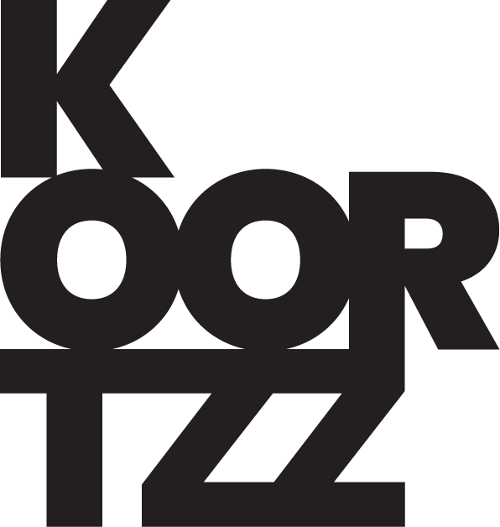

ZAKI
STICKY SONGS

Al jaren krijgt Zaki de vraag wanneer hij eens een lezing maakt over muziek. Wel bij deze krijgt die vraag meteen een sterk antwoord.
Hoeveel impact heeft muziek op ons leven ?
Is uw favoriete muziek uw eigen keuze of heeft de muziek u gekozen? Pertinente vragen die Zaki onderzoekt in een nieuwe lezing : Sticky Songs !

Zaki kijkt naar de muziek die ons gelukkig maakt, onze angsten verdrijft, ons denken, onze passie en onze dagelijkse handelingen stuurt. Ons gewild of ongewild kippenvel bezorgt, laat lachen en doet huilen. Ons lichaam, onze hersenen en onze gevoelens beïnvloedt, en nog veel meer. Noot voor noot.
Natuurlijk horen daar veel muziekfragmenten bij. Van Sully tot Avicii, de Chilli Peppers, Dury, Dead Prez en Bowie. Van de Rolling Stones tot Britney Spears en Aretha Franklin, van Winehouse tot Clouseau en Eminem.
Over wijn, chocolade, muziek en zo veel meer...Uw muziek zal nooit meer hetzelfde zijn.

REACTIES PUBLIEK:
"Zaki doet zijn reputatie als muziekliefhebber alle eer aan in Sticky Songs.”“Geen moment verveeld met Zaki en zijn sticky songs die echt blijven plakken.”
REACTIE PROGRAMMATOR:
"De voorstelling Sticky Songs is bijna 2 uur genieten van uitstekend gekozen muziekfragmenten en de invloed die deze muziek heeft op ons leven. Als een geboren verteller en met zijn aangename radiostem weet Zaki het die 2 uur bijzonder boeiend te houden. Een voorstelling die nooit verveelt en waarbij je op het einde van de avond naar huis gaat met een heel fijn gevoel en een aantal leuke ‘weetjes over muziek’ rijker bent. Een absolute aanrader!” - Maarten D'hamers (Gemeente Stekene)

